Прототипы заданий профильного уровня №6. Планиметрия, задачи, связанные с углами.
Работа на уроке.
1. Центральный угол окружности на 36° больше вписанного угла, опирающегося на ту же дугу данной окружности. Найдите центральный угол. Ответ дайте в градусах.

2. Четырёхугольник ABCD вписан в окружность. Угол ABC равен 104°, угол CAD равен 66°. Найдите угол ABD. Ответ дайте в градусах.

3. Угол ACB равен . Градусная величина дуги AB окружности, не содержащей точек D и E, равна . Найдите угол DAE. Ответ дайте в градусах.

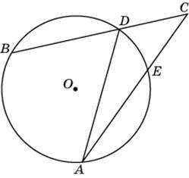

4. Найдите величину угла . Ответ дайте в градусах. 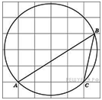

5. Радиус окружности равен 1. Найдите величину острого вписанного угла, опирающегося на хорду, равную . Ответ дайте в градусах. 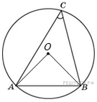
6.
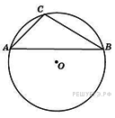Хорда делит окружность на две части, градусные величины которых относятся как 5:7. Под каким углом видна эта хорда из точки , принадлежащей меньшей дуге окружности? Ответ дайте в градусах.

7. Найдите угол , если его сторона касается окружности, – центр окружности, а меньшая дуга окружности , заключенная внутри этого угла, равна . Ответ дайте в градусах. 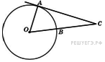

8. Периметр треугольника равен 12, а радиус вписанной окружности равен 1. Найдите площадь этого треугольника. 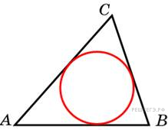

9. Катеты равнобедренного прямоугольного треугольника равны . Найдите радиус окружности, вписанной в этот треугольник. 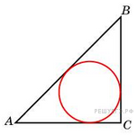
10. Сторона правильного треугольника равна . Найдите радиус окружности, описанной около этого треугольника. 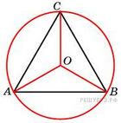

11. Точки A, B, C, расположенные на окружности, делят ее на три дуги, градусные величины которых относятся как . Найдите больший угол треугольника ABC. Ответ дайте в градусах.

12. Боковая сторона равнобедренного треугольника равна 7, угол при вершине, противолежащей основанию, равен . Найдите диаметр описанной окружности этого треугольника.

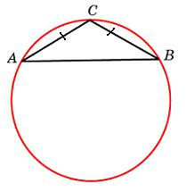

13. Найдите вписанный угол ABC, опирающийся на дугу AC, длина которой равна длины окружности. Ответ дайте в градусах.

14.
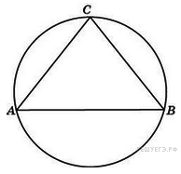Боковые стороны равнобедренного треугольника равны 40, основание равно 48. Найдите радиус описанной окружности этого треугольника.

15. Сторона ромба равна 1, острый угол равен . Найдите радиус вписанной окружности этого ромба. 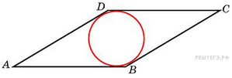

16. Периметр четырехугольника, описанного около окружности, равен 24, две его стороны равны 5 и 6. Найдите большую из оставшихся сторон.
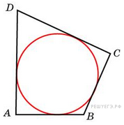
17.
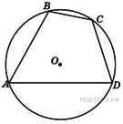Точки , , , , расположенные на окружности, делят эту окружность на четыре дуги , , и , градусные величины которых относятся соответственно как . Найдите угол четырехугольника . Ответ дайте в градусах.

18. Четырехугольник вписан в окружность. Угол равен , угол равен . Найдите угол . Ответ дайте в градусах. 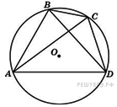

19. Найдите сторону квадрата, вписанного в окружность радиуса .
20. Меньшая сторона прямоугольника равна 6. Угол между диагоналями равен . Найдите радиус описанной окружности этого прямоугольника.

21. Основания равнобедренной трапеции равны 8 и 6. Радиус описанной окружности равен 5. Найдите высоту трапеции. 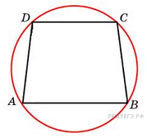
22. У треугольника со сторонами 9 и 6 проведены высоты к этим сторонам. Высота, проведенная к первой стороне, равна 4. Чему равна высота, проведенная ко второй стороне?

23. Найдите косинус угла . В ответе укажите значение косинуса, умноженное на .
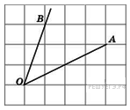

24. Найдите косинус угла . В ответе укажите значение косинуса, умноженное на .
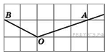

25. Сумма двух углов треугольника и внешнего угла к третьему равна . Найдите этот третий угол. Ответ дайте в градусах.

